Microsoft Office Communicator 2005
电话服务规划和部署指南
发布时间：2005 年 8 月

本文档中的信息（包括 URL 和其他 Internet 网站引用）如有变更，恕不另行通知。除非另外说明，本文档所提及的示例公司、组织、产品、域名、电子邮件地址、徽标、人物、地点和事件纯属虚构，无意与任何真实的公司、组织、产品、域名、电子邮件地址、徽标、人物、地点或事件相关联，也不应进行这方面的推断。遵守所有适用的版权法律是用户的责任。在不限制版权许可的权利的情况下，未经 Microsoft Corporation 的明确书面许可，不得出于任何目的，以任何形式或通过任何手段（电子、机械、复印、录制或其他方式）复制本文档的任何部分或将其存储或引入到检索系统中或进行传播。

对于本文档所涉及的主要内容，Microsoft 可能拥有专利、专利申请、商标、版权或其他知识产权。除非 Microsoft 的任何书面许可协议中有明确规定，否则，提供本文档并不意味着向您授予对这些专利、商标、版权或其他知识产权的任何许可。

© 2005 Microsoft Corporation。保留所有权利。

Microsoft、Active Directory、Outlook、Windows、Windows NT 和 Windows Server 是 Microsoft Corporation 在美国和/或其他国家/地区的注册商标或商标。

所有其他商标归它们各自的所有者拥有。

目录

电话服务规划 1
Live Communications Server 2005 电话服务 1
Live Communications Server 2005 电话服务提供的功能 2
VoIP 功能 3
远程呼叫控制系统级服务 3
PBX 电话控制服务 4
会议 5
参考体系结构 6
体系结构组件 6
运行 Communicator 2005 的客户端计算机 6
Microsoft Office Live Communications Server 2005 Standard Edition 6
Microsoft Office Live Communications Server Enterprise Edition 6
Microsoft Office Live Communications Server 2005 企业版池 7
通讯簿服务 7
Active Directory 7
用户复制程序 (UR) 8
Microsoft Exchange Server 8
专用交换机 8
远程呼叫控制网关 8
SIP 到 PSTN 网关 8
电话服务要求 9
先决条件 9
所有方案 9
RCC 方案 9
VoIP 方案 10
会议解决方案 10
硬件和软件要求 10
软件 10
硬件 11
支持的 Exchange Server 版本 11
支持的 Office 版本（联系人集成） 11
支持的 Windows Messenger 版本（升级途径） 11
PBX 硬件要求 12
基础结构要求 12
Live Communications Server 2005 SP1 12
Active Directory 12
SIP/PSTN 网关 12
PKI 和证书 12
Windows Messenger 5.1 12
PBX 电话服务 13
Live Communication Server PBX 电话服务集成 13
SIP 路由 14
规范化 15
身份验证和授权 16
同步 PBX 和 Communicator 2005 16
VoIP（Voice over IP，IP 电话）电话服务 17
Communicator 2005 VoIP 17
PC 到 PC 的 VoIP 17
PC到电话的 VoIP 17
会议 18
会议功能 19
会议角色 20
会议名单 20
升级 20
并发会话 21
订阅 21
电话集成 21
安全性 22
部署电话服务 22
电话服务设置概述 22
准备 22
配置服务器和客户端 22
配置服务器 22
通过应用 SP1 更新 LCS 架构 23
规范化电话号码 23
在 Active Directory 中针对用户启用 RCC 扩展 24
配置连接 27
配置静态路由 28
配置 CTI 链接 30
配置 RCC 服务器 30
配置客户端 31
配置帐户设置 31
配置客户端音频和视频 32
添加联系人 34
配置电话设置 36
配置会议 37
为 CSP 联盟配置访问代理服务器 38
启用与 CSP 的联盟 43
完成用于 CSP 联盟的访问代理服务器证书配置 44
具有不同 DNS 名称的内部和外部边缘证书准则 44
具有相同 DNS 名称的内部边缘和外部边缘证书准则 44
将证书与访问代理服务器接口相关联 44
为访问代理服务器阵列配置证书 45
启用联盟用户 47
在客户端上配置帐户 47
基于注册表的 SIP 和 PBX 配置 48
基于注册表的 SIP 帐户配置 48
其他注册表项 48
HKEY_CURRENT_USER\Software\Microsoft\Communicator 2005 48
HKEY_CURRENT_USER\Software\Microsoft\Communicator 2005 \
GroupStateCacheU\ 50
附录 51
附录 1：术语 51
附录 2：SIP 事件代码 53
附录 3：容量规划 54
容量规划工具 54
容量规划过程 54

电话服务规划
欢迎使用《Microsoft® Office Communicator 2005 电话服务规划和部署指南》。本文档中使用的电话服务是指下列一种或多种方案：
- PC 到 PC 的 IP 电话 (Voice Over IP, VoIP)
- PBX（专用交换机）的远程呼叫控制 (RCC)
- PC 到电话 (PC2Phone)
- 通过本地和远程 SIP/PSTN 网关的 PC 到 PC（VoIP LAN/PSTN 公用网络）
- 会议
Communicator 2005 既可用作远程呼叫控制器 (RCC)，也可用作 IP 电话（VoIP 电话）。
本指南仅讨论针对 Communicator 2005 和带有 Service Pack 1 (SP1) 的 Microsoft Office Live Communications Server 2005 的电话服务概念和过程。

Live Communications Server 2005 电话服务
Communicator 2005 是一个基于行业标准的 Microsoft Windows® PC 客户端（软电话），可提供如下功能：
- 用户状态显示
- 与传统 PBX、IP-PBX 和带 SP1 的 Microsoft Live Communications Server 2005 解决方案的丰富集成
- 广泛的联系人管理
- 智能路由和移动 VoIP
Communicator 2005 可利用现有标准提供基本的电话服务、远程呼叫控制和配置，以及相应的补充。这些标准包括：
- ECMA-269 标准，第 6 版（2004 年 6 月）— 计算机支持的通讯应用 (CSTA) 阶段 III 的相关服务
- ECMA-323 标准，第 3 版（2004 年 6 月）— 计算机支持的通讯应用 (CSTA) 阶段 III 的相关 XML 协议
- 用于 SIP 电话用户代理的 CSTA (uaCSTA)，参见 ECMA 技术报告 TR/87《使用用于 SIP 电话用户代理的 CSTA (uaCSTA)》 第 1 版（2004 年 6 月）
ECMA-269 是一个专门为交换和计算功能提供应用程序服务接口的标准。此标准中定义的服务允许在计算网络（应用程序充当计算实体）和通讯网络 (PBX) 之间实现功能集成。此标准是计算机支持的通讯应用 (CSTA) 标准系列的一部分；这套标准全面描述了实现、应用和利用基于 CSTA 的计算机电话集成 (CTI) 应用程序的过程中出现的体系结构和实践问题。

ECMA-323 标准定义了服务的 XML 架构（ECMA-269 规范中有详细说明），其中包括：
- 呼叫控制
- 功能交换
- 呼叫路由
- 消息等待
- 转发
如某系统自称符合 ECMA-323，这意味着它可满足每个 CSTA 服务或操作的相关定义和服务的要求（ECMA-269 规范中有详细说明）。
TR/87 技术报告的定义描述了如何使用 CSTA 为 SIP 用户代理提供一部分 CSTA 呼叫控制功能（称为“第一方呼叫控制”）；可从 ECMA 国际网站上下载该技术报告 (http://www.ecma-international.org/activities/Communications/TG11/cstaIII.htm)。uaCSTA（用户代理 CSTA）一词是指通过 SIP 会话传输 ECMA-323 (CSTA XML) 消息。
Communicator 2005 与 Live Communications Server 主服务器和 ECMA 服务器之间采用的信号协议是会话初始化协议 (SIP)。ECMA-323 XML 消息贯穿于 SIP 消息。Communicator 2005 是 SIP UA（用户代理）。SIP 通信终止于 ECMA 服务器，该服务器充当 SIP 和 ECMA 域之间的转换网关。
计算应用程序是 Communicator 2005，交换系统是 PBX 实体。远程呼叫控制通道建立后，Communicator 2005 将发出并接收 SIP INFO 消息（包含贯穿于 SIP 中的 ECMA-323 XML 消息，这些消息用于 ECMA-269 规范定义的服务、事件或操作）。身份验证和授权由承载 Communicator 2005 的 Live Communications Server SP1 主服务器和 ECMA 服务器共享。（有关详细信息，请参阅本文档中下文的身份验证和授权一节。）
由于符合 ECMA-269 规范，Communicator 2005 可实现一部分系统级服务和电话服务。
有关更多信息，请参阅：
- CSTA：http://www.ecma-international.org/activities/Communications/TG11/cstaIII.htm
- ECMA-269：http://www.ecma-international.org/publications/standards/ecma-269.htm
- ECMA-323：http://www.ecma-international.org/publications/standards/ecma-323.htm
- TR/87：http://www.ecma-international.org/publications/techreports/E-TR-087.htm

Live Communications Server 2005 电话服务提供的功能
本节概述已实现的功能。Microsoft 企业电话服务解决方案提供的功能符合 ECMA TR/87 技术报告。有关功能实现的详细说明，请访问本指南上文提供的 TR/87 链接。
Communicator 2005 提供了一种企业电话服务解决方案 (ETS)，它由以下部分组成：
- VoIP
- PSTN
- PBX 电话控制
- 会议
- 状态
Communicator 2005 支持下列方案：
- 电话到电话 (POTS/PSTN)
- PC 到 PC (VoIP)
- PC2Phone (VoIP)
- 会议
- 系统级服务

VoIP 功能
表 1 描述 VoIP 功能。
表 1. VoIP 功能
功能 | 说明
发出呼叫/单击呼叫 | 发出呼叫服务使 Communicator 2005 能够在一个软电话与另一个软电话或 PC2Phone 之间建立呼叫。发出呼叫服务可为呼叫设备分配 ConnectionID，并在肯定确认中返回 ConnectionID。
应答呼叫 | 传入呼叫的通知。
清除呼叫/挂断 | Communicator 2005 通过释放呼叫的设备来清除连接。这可能包括解除进行两方通话的呼叫；如果是会议呼叫，则从会议中删除特定用户。
保持呼叫 | 软电话将活动的呼叫置于保持状态，以此来保持呼叫。
单步转接 | Communicator 2005 可以执行单步转接，方法是在两个或更多设备之间的呼叫中用一个设备替换另一个设备，而无需在转接呼叫的设备上将呼叫置于保持状态。
取回呼叫 | 软电话可重新连接处于保持状态的指定呼叫，来取回呼叫。
生成位数 (DTMF) | Communicator 2005 代表呼叫连接，使用 DTMF 音发送一系列位，来生成位数。

远程呼叫控制系统级服务
表 2 描述远程呼叫控制 (RCC) 系统级服务。
表 2. RCC 系统级服务
功能 | 说明
监视启动 | 监视启动服务为呼叫、设备或者设备接收或发出的一个或多个呼叫启动事件报告（事件）。所有满足所提供筛选器的活动都将生成并发送事件报告。事件报告包含“监视交叉引用标识符”，它使用建立监视的监视启动服务标识每个事件。
监视停止 | 监视停止服务会取消以前启动的监视启动服务。
请求系统状态 | Communicator 2005 使用请求系统状态服务获取和提供系统的状态。
获取 CSTA 功能 | Communicator 2005 使用获取 CSTA 功能服务获取系统支持的 CSTA 功能列表。

PBX 电话控制服务
表 3. PBX 电话控制服务
功能 | 说明
发出呼叫 | 发出呼叫服务使 Communicator 2005 能够在 PBX 电话线路和被呼叫设备（通常为另一个电话）之间建立呼叫。发出呼叫服务可为呼叫设备分配 ConnectionID，并在肯定确认中返回 ConnectionID。
应答呼叫 | 当收到传入呼叫通知时，Communicator 2005 会打开扬声器电话并连接 PBX 电话，来应答呼叫。
清除连接 | Communicator 2005 通过释放呼叫的设备来清除连接。这可能包括解除进行两方通话的呼叫；如果是会议呼叫，则从会议中删除特定用户。
转移呼叫 | Communicator 2005 将呼叫从一个目标转移到另一个目标，来转移呼叫。转移可以在交换子域的内部或外部进行。
保持呼叫 | 软电话可将活动的呼叫置于保持状态。
取回呼叫 | 软电话可重新连接处于保持状态的指定呼叫，来取回呼叫。
咨询呼叫 | Communicator 2005 可以创建咨询呼叫，方法是将现有活动呼叫中的设备暂时置于保持状态，然后从该设备创建一个新呼叫。
单步转接 | Communicator 2005 可以执行单步转接，方法是在两个或更多设备之间的呼叫中用一个设备替换另一个设备，而无需在转接呼叫的设备上将呼叫置于保持状态。
转接（带咨询） | Communicator 2005 通过将特定设备上保持的呼叫转接到同一设备上的活动呼叫来执行“转接呼叫”服务。转接设备上保持的呼叫和新活动呼叫的连接会合并为一个具有新 ConnectionID 的连接。以前的两个 ConnectionID 将变为 Null。
会议 | 软电话通过合并会议设备上现有保持状态的呼叫和现有的活动呼叫来提供“会议呼叫”服务。两个呼叫和两个连接将分别合并为一个呼叫和一个连接。释放每个呼叫的 ConnectionID，并为合并呼叫创建新的 ConnectionID。
备用呼叫 | Communicator 2005 可提供备用呼叫服务，方法是将现有的活动呼叫置于保持状态并取回以前保持的呼叫或尚未接受的呼叫（如呼叫等待）。
生成位数 (DTMF) | Communicator 2005 代表呼叫连接，使用 DTMF 音发送一系列位，来生成位数。
重新连接呼叫 | Communicator 2005 可以提供重新连接呼叫服务，方法是清除重新连接设备上的特定连接，然后在同一设备上重新连接以前保持的连接。
设置转移 | Communicator 2005 可将特定线路上满足特定条件的传入呼叫重新定向到另一个设备，以此来提供设置转移服务。
设置免打扰 (DND) | Communicator 2005 可防止特定设备被更改，以此来提供设置免打扰服务。
获取转移 | Communicator 2005 通过报告特定设备的转移功能状态来提供获取转移服务。
获取免打扰 (DND) | Communicator 2005 通过报告特定设备的 DND 功能状态来提供获取免打扰服务。

会议
表 4 描述会议功能。
表 4. 会议功能
功能 | 说明
连接会议 | Communicator 2005 通过会议地址连接会议，该地址由“选项”菜单中输入的会议 ID 和域组成。
激活/开始会议 | 从“Microsoft Office Communicator”窗口或“对话”窗口开始会议。
邀请一方参加会议 | 通过工具栏邀请参与者。添加参与者即表示邀请其参加会议。会议主持人还可以在会议期间右键单击联系人，以邀请他们。
关联媒体日志与用户  （仅限主持人） | 将已拨入会议的参与者与他们的联系人信息相关联。
参加现有会议 | 在 Communicator 中键入会议地址以及参与者密码和主持人密码，即可参加现有的会议。
查看当前参与者 | 在“对话”窗口中查看所有参与者。
断开参与者 | 删除会议中的某个参与者。断开参与者将同时断开参与者的音频流和视频流。
离开会议 | 主持人和参与者都可以通过断开呼叫连接的方式离开会议。主持人可以为每个人结束会议。
锁定会议/解除会议锁定 | 主持人可以锁定会议，阻止参与者参加会议。
媒体静音/解除媒体静音 | 参与者可以将自己静音，或解除静音设置。
所有参与者静音/解除所有参与者静音 | 主持人可以将所有参与者设为静音或解除其静音设置。
通过网桥发出呼叫 | 主持人可以通过网桥向参与者拨出呼叫。
服务联盟 | 要通过第三方 PSTN 会议服务部署会议，必须通过基于 MTLS 的静态路由或增强联盟的方式与相关服务建立联盟。
播放录音公告 | 会议主持人可以重新播放录制的参与者公告。

参考体系结构
本节描述 Live Communications Server SP1 电话服务环境。图 1 显示了电话服务参考体系结构。
图 1. 电话服务参考体系结构

体系结构组件
Live Communications Server 电话服务解决方案由交换组件、计算组件以及两者之间的接口组成。Live Communications Server 组件不支持电话服务，而 Communicator 2005 支持电话服务。

运行 Communicator 2005 的客户端计算机
Communicator 2005 是一种统一的、具备状态显示功能的实时通信客户端，它允许企业中的用户使用文本消息、音频、视频、电话和文件传输等各种模式进行通讯。

Microsoft Office Live Communications Server 2005 Standard Edition
Live Communications Server 2005 Standard Edition 为较小的、不太复杂的网络提供了一种使用状态显示服务和 IM 服务的简便方法。Standard Edition Server 是完全独立自足的，不需要运行 Microsoft SQL Server™ 2000。但它需要 Microsoft Database Engine (MSDE)。

Microsoft Office Live Communications Server Enterprise Edition
对于需要更高可用性或更大可伸缩性的部署，“主服务器”的概念分为两个不同的部分：
- Live Communications Server 2005 Enterprise Edition（管理客户端连接、状态显示以及即时消息等其他实时通信功能）
- Live Communications Server 2005 后端数据库（运行 Microsoft SQL Server 2000 SP3a 的后端服务器，可以组成群集）
Enterprise Edition Server 与后端数据库一起构成了池。

Microsoft Office Live Communications Server 2005 企业版池
Live Communications Server 2005 企业版池是连接到中央 Live Communications Server 2005 后端数据库的一系列 Enterprise Edition 服务器。
用户（客户端）在企业版池上进行注册。为服务器分配负载的硬件负载平衡器会将用户定向到池中的特定服务器。负载平衡器公开供客户端用来访问池的单一虚拟 Internet 协议 (VIP) 地址。池中的每台 Enterprise Edition 服务器都负责连接处理、安全性和身份验证、协议处理以及服务器应用程序。诸如联系人列表和 ACL（访问控制列表）之类的静态数据作为永久性数据存储在后端数据库服务器上。
一个客户端可以具有多个并发连接。一个客户端可以同时在多个服务器上注册。可通过不同的服务器，同时连接用户登录的每个设备（称为终结点）。
用户数据驻留在后端数据库服务器上。该数据库包含记录，这些记录中保存着前面介绍的静态数据和动态用户数据（如用户的终结点及当前说明等）。该数据库运行一组存储过程调用，这些存储过程调用构成了工作软件的核心。池中的 Live Communications Server 通过高速网络与后端数据库服务器相连接。这些 Live Communications Server 还运行 UR（用户复制程序）软件来提供与 Microsoft Active Directory® 目录服务的连接，以便在 Microsoft 后端数据库服务器和 Active Directory 之间同步用户帐户信息。

通讯簿服务
Live Communications Server 通讯簿服务是一个服务器角色。通讯簿服务使用每天运行一次的服务。它从用户复制程序 (UR) 编写的 SQL 表中读取用户和联系人信息。然后，生成要存储在标准 NTFS 目录中的一组数据文件：一个包含所有的联系人的完整文件，以及当前完整文件与以前的每个完整文件之间的增量文件。除生成数据文件外，还要用正确定义的格式对 Active Directory 电话号码进行规范化。规范化规则从与通讯簿服务可执行文件存储在同一目录下的文本文件中加载。本指南上文图 1 中的拓扑描绘了在运行 Microsoft Windows Server™ 2003 的单独计算机上运行的通讯簿服务。不过，我们建议您将通讯簿服务安装在运行带有 SP1 的 Live Communications Server 2005 的计算机上。
有关通讯簿服务的更多信息（包括如何安装），请参见《Live Communications Server 2005 通讯簿服务规划和部署指南》。

Active Directory
Live Communications Server 和 Communicator 2005 环境在很大程度上依赖 Active Directory 来进行身份验证、授权、设置以及配置 Live Communications Server。通过 Communicator 2005，Active Directory 还可用于提供企业地址列表以简化基于搜索的查找。
但是，在部署 Communicator 2005 时，您应当不必执行任何 Active Directory 规划或部署，因为在部署 Live Communications Server 或 Microsoft Exchange Server 时，就已完成了相关规划或部署。有关 Active Directory 规划的更多信息，请参见 http://www.microsoft.com/office/livecomm 上“部署资源”区域中的《Live Communications Server 2005 Active Directory 准备》文档。

用户复制程序 (UR)
用户复制程序利用目录同步 (DirSync) 在 Active Directory 中的用户对象更改后立即对所做更改进行跟踪。UR 向 Active Directory 提供其需要跟踪的属性列表，并且接收对这些属性所做的任何更改。如果在 UR 中将一个属性添加到该列表，则此属性也将被同步。
UR 从 Active Directory 接收到更改的属性值后，会将这些值发送到数据存储 (NTFS)。DirSync API 为 UR 提供一个 Cookie，标识 Active Directory 更改列表中的一个点。当 UR 将 Cookie 传递给 DirSync 后，它将收到由该 Cookie 所标识的点之后所做的任何更改。UR 作为同步结果存储的唯一状态就是 Cookie。

Microsoft Exchange Server
Communicator 2005 和 Live Communications Server 通讯簿服务可与 Microsoft Exchange Server 和 Microsoft Outlook® 环境集成，以提供增强的状态显示信息。尽管 Communicator 2005 在没有 Exchange Server 的情况下也可正常工作，但如果在 Exchange Server 环境中运行，它可向用户显示计划和日历信息以及状态。

专用交换机
专用交换机 (PBX) 是企业范围内的专用电话网络，它允许用户在其组织内部拨打电话，而无需通过公用电话网。PBX 还能允许多个用户共享一定数量的外线，来拨打企业 PBX 外部的电话。
Communicator 2005 依赖于满足企业电话服务需求的 PBX 系统来实现 Communicator 电话服务功能。这个系统可以是 PBX 或 IP PBX。通常，与线路、端口、号码和用户相关的配置详细信息存储在 PBX 目录中。

远程呼叫控制网关
Communicator 2005 使用基于标准的 CTI 协议（如在 ECMA 269 和 ECMA 323 中定义的计算机支持的通讯应用，即 CSTA）。如果您的 PBX 原本不支持基于 SIP 远程呼叫控制协议的 CSTA，则需要一个网关将 Communicator 2005 使用的标准协议转换为您的 PBX 支持的特定 CTI 协议。

SIP 到 PSTN 网关
端到端拓扑中的 SIP 到 PSTN 网关允许用户使用 Communicator 2005 来呼叫 PBX 分机或外部 PSTN 电话号码。此网关可执行下列功能：
- 将 VoIP（Voice over IP，IP 电话）呼叫转换为电话呼叫，从而允许您使用 Communicator 2005 通过计算机呼叫电话。
- 将电话呼叫转换为 VoIP 呼叫，从而允许您使用 Communicator 2005 通过计算机应答传入呼叫。

电话服务要求
本节描述在 Live Communications Server 中实现电话服务的要求。

先决条件
本节列出受支持方案的先决条件。

所有方案
所有方案都有下列要求：
- 已部署 Active Directory。
- 域控制器运行的是 Microsoft Windows® 2000 SP4 或 Microsoft Windows Server™ 2003。
- 全局编录服务器运行的是 Windows 2000 SP4 或 Windows Server 2003，并且至少有一个全局编录服务器位于林根中。
- 部署并配置了 PKI，而且所使用的 PKI 来自 Microsoft 或第三方 CA 基础结构。如果计划使用 TLS 进行客户端连接，应考虑使用已安装的证书颁发机构。
- 正确部署并配置了 DNS。
- 将承载 Live Communications Server Standard Edition 的服务器需要 Windows Server 2003 Standard Edition、Windows Server 2003 Enterprise Edition 或 Windows Server 2003 Datacenter Edition。
- 在将承载 Live Communications Server Enterprise Edition 的服务器上安装了 SQL Server 2000 实例，或在将承载 Live Communications Server Standard Edition 的服务器上安装了 MSDE 实例。
- Exchange Server（可选）。
重要说明
在安装 MDSE 后，请务必下载并安装 MS03-031 安全修补程序。有关详细信息，请参阅 Microsoft 网站上的安全公告，网址：http://www.microsoft.com/technet/security/bulletin/MS03-031.mspx（英文）
- 网络基础结构。
- 带有 SP1 的 Microsoft Office Live Communications Server 2005 通讯簿服务 (ABS)。
- 带有 SP1（或更高版本）的 Live Communications Server 2005 基础结构（要求 SP1）。

RCC 方案
- PBX 设备（CTI 链接）
- 电话设备
- PBX 远程呼叫控制网关（用于 PBX 远程呼叫控制）

VoIP 方案
- SIP/PSTN 网关
- Live Communications Server Director 前端 SIP/PSTN 网关
- 电话服务器（可选）

会议解决方案
- 用于安排会议的 Microsoft Office Outlook®

硬件和软件要求
Communicator 2005 要求一条到 Live Communications Server 的连接。您需要提供建立此连接所必需的信息；不过，通常这就像键入电子邮件地址一样容易。根据要拥有的电话通讯的类型，您可能需要附加硬件或需要配置附加设置。
如果要在现有 Live Communications Server 部署的基础上部署 Communicator 2005，则不需要任何新硬件。但是，如果打算实现视频和语音功能，您将需要投资购买网络摄像机、麦克风和扬声器。

软件
Communicator 2005 可安装在以下操作系统上。
- Windows 2000 SP4
- Windows XP (SP1) Tablet PC Edition 2005
- Microsoft Windows XP (SP2) Tablet PC Edition 2005
- Windows XP SP1（Professional 或 Home Edition）
- Windows XP SP2（Professional 或 Home Edition）
- Windows Server 2003
- Windows Server 2003 SP1
要获得高级的 Outlook 联系人搜索和通知电子邮件功能，则需要同时具备 Outlook 2003 和 Exchange 2003。
下列操作系统版本均支持 Live Communications Server 2005：
注意
您必须以管理员组成员的身份登录每台要安装 Communicator 的计算机。
- Windows Server 2003
- Windows Server 2003 SP1

硬件
Communicator 2005 的硬件要求与 Windows XP SP1 的硬件要求相同：
- Pentium 233 兆赫 (MHz) 或更快的处理器（建议使用 300 MHz）
- 至少 64 兆字节 (MB) 的 RAM（建议使用 128 MB）
- 至少 1.5 千兆字节 (GB) 的可用硬盘空间
- CD-ROM 或 DVD-ROM 驱动器
- 键盘和 Microsoft 鼠标或某些其他兼容的指示设备
- 具有超级 VGA (800 x 600) 或更高分辨率的视频适配器和监视器
- 声卡
- 麦克风
- 扬声器或带麦克风的耳机

支持的 Exchange Server 版本
支持下列 Exchange Server 版本：
- Exchange Server 2000 SP3
- Exchange Server 2003 SP1

支持的 Office 版本（联系人集成）
支持下列 Microsoft Office 版本：
- Microsoft Office 2000（最新的 SR）
- Microsoft Office XP（最新的 SR）
- Microsoft Office 2003（RTM、SR1、SR2），包括个人菜单集成

支持的 Windows Messenger 版本（升级途径）
支持下列 Microsoft Windows® Messenger 升级途径：
- Microsoft Windows Messenger 5.1
- Microsoft Windows Messenger 5.0.0482
- Microsoft Windows Messenger 5.0.0468
- Microsoft Windows Messenger 5.0.0381
- Microsoft Windows Messenger 4.7.3000
- Microsoft Windows Messenger 4.7.2009
- Microsoft Windows Messenger 4.7.041

PBX 硬件要求
如果您的 PBX 原本不支持基于 SIP 远程呼叫控制协议的 CSTA，则需要一个网关将 Communicator 2005 使用的标准协议转换为 PBX 支持的特定 CTI 协议。

远程呼叫控制网关
远程呼叫控制网关的硬件要求取决于网关的制造商和型号。

PBX SIP 代理服务器硬件要求
PBX SIP 代理服务器的硬件要求取决于网关的制造商和型号。请参考制造商提供的文档。

CTI 链接
CTI 链接的硬件要求取决于 PBX 的制造商和型号以及 CTI 链接的类型。请参考制造商提供的文档。

基础结构要求
本节提供相关基础结构要求文档的链接。有关 Live Communications Server 2005 SP1 的信息，请参阅“Live Communications Server 2005 部署资源”页面上提供的下列文档：

Live Communications Server 2005 SP1
- 《Live Communications Server 2005 部署概述指南》，网址：http://www.microsoft.com/downloads/details.aspx?FamilyID=4e3a1963-51cd-4907-9b8f-c4579abafcf7&DisplayLang=zh-cn
- 《Live Communications Server 2005 Standard Edition 部署指南》，网址：http://www.microsoft.com/downloads/details.aspx?familyid=021D86A7-8EB5-45D9-AF57-601DBD36044E&displaylang=zh-cn
- 《Live Communications Server 2005 Enterprise Edition 部署指南》，网址：http://www.microsoft.com/downloads/details.aspx?familyid=F8F6EA2F-021D-4AE0-AC21-1B900E6B4889&displaylang=zh-cn

Active Directory
- 《Live Communications Server 2005 Active Directory 准备》，网址：http://www.microsoft.com/downloads/details.aspx?familyid=F6F5C288-1AFB-41EC-9A09-1279E93F9BA9&displaylang=zh-cn

SIP/PSTN 网关
- 《Live Communications Server 2005 部署 SIP/PSTN 网关》，网址：http://www.microsoft.com/downloads/details.aspx?FamilyID=78154a69-7e6e-4b2a-97c1-64b829ab1d98&DisplayLang=zh-cn

PKI 和证书
- 《Live Communications Server 2005 配置证书》，网址：http://www.microsoft.com/downloads/details.aspx?FamilyID=779dedaa-2687-4452-901e-719ce6ec4e5a&DisplayLang=zh-cn

Windows Messenger 5.1
- 《Windows Messenger 5.1 规划和部署指南》，网址：http://www.microsoft.com/downloads/details.aspx?FamilyID=3dbc86bc-e003-4f99-b909-b2bae4536014&DisplayLang=zh-cn

PBX 电话服务
本节描述 Communicator 2005 提供的 PBX 电话服务解决方案。

Live Communication Server PBX 电话服务集成
Communicator 2005 是一种可监视和控制 PBX 电话的软电话。
图 2. PBX 体系结构
Communicator 2005 符合 ECMA-269 和 ECMA CSTA 技术报告 TR/87。除 CSTA/ECMA 269 描述的接口之外，还存在其他专用 CTI 接口。
ECMA-323 描述了用于符合 ECMA-269 的服务和设备的 XML 架构。Communicator 2005 符合 ECMA-323。PBX 远程呼叫控制网关前端 (FE)，也称网关，是符合 CSTA/ECMA-269 的硬件设备。

SIP 路由
Communicator 2005 既是一个软电话应用程序，也是一个 SIP UA（用户代理）。Communicator 2005 由 Live Communications Server 主服务器（Standard Edition 服务器或 Enterprise Edition 服务器）承载。远程呼叫控制网关也是 SIP UA。Communicator 2005 仅在一个方向上（从应用程序到远程呼叫控制网关）建立 SIP 对话。充当 SIP 代理服务器的 Live Communications Server 主服务器不是可选组件。但是当部署了多个远程呼叫控制网关时，主服务器（SIP 代理服务器）之外的第三方 SIP 代理服务器是可选的。
当 Communicator 2005 与远程呼叫控制网关建立对话时，Communicator 2005 将从 Active Directory（自动）或从使用指定协议的特定服务器（手动）中检索远程呼叫控制网关的 SIP 地址。远程呼叫控制网关的 SIP 地址可以采用电话地址的格式。下表给出了一些示例。
表 5. SIP 示例
项目 | 示例
SIP From 标头 | Sip:alice@fabrikam.com
SIP To 标头 | sip:cstaserver@phones.fabrikam.com  sip:+14255551212@phones.fabrikam.com;user=phone
设备 ID | tel:+14255551212

SIP 请求 URI 和 To: 标头可用在 Active Directory 中设置的 msRTCSIP-LineServer 填充。Communicator 2005 向承载 Communicator 2005 的 Live Communications Server 2005 主服务器发送 INVITE 消息。主服务器由在“高级连接设置”对话框上输入的设置标识，可从 Communicator 2005 中“选项”对话框的“帐户”选项卡访问“高级连接设置”对话框。有关此设置的更多信息，请参阅本文档中下文的配置帐户设置。
Live Communications Server 2005 SP1 主服务器根据 INVITE Request URI addressTo 中包含的 URI 的静态路由规则将 INVITE 消息转发至下一个跃点 FQDN。下一个跃点 FQDN 可以是 SIP 代理服务器或远程呼叫控制网关的 FQDN。如果下一个跃点不是 Live Communications Server 2005 服务器，则必须将下一个跃点设备设置为安全链接。初次建立 SIP 对话之后，将在两个方向上使用同一对话路径路由后续的 SIP 消息。有关设置静态路由的信息，请参阅本文档中下文的配置静态路由。
以下是 SIP 消息头示例：
INVITE sip:+14257777777@phones.fabrikam.com;user=phone SIP/2.0
Via: SIP/2.0/TCP 10.2.2.5:16714
Max-Forwards: 70
From: <sip:alice@fabrikam.com>;tag=0d9280080ada4a1ea504f7d78d434336;epid=5fc880096d
To: <sip:+14257777777@phones.fabrikam.com;user=phone>
Call-ID: fdbcb6a6184a4e92a5f001865f84a2c6@10.2.2.5
CSeq: 1 INVITE
Contact:<sip:alice@fabrikam.com:16714
User-Agent: RTC/1.2
Content-Type: application/csta+xml
Content-Disposition: signal; handling=required
Content-Length: n

<?xml version="1.0"?>

<RequestSystemStatus xmlns="http://www.ecma-international.org/standards/ecma-323/csta/ed3">

<extensions>

<privateData>

<private>

<lcs:line xmlns:lcs="http://schemas.microsoft.com/Lcs/2005/04/RCCExtension">tel:+14257777777;ext=77777</lcs:line>

</private>

</privateData>

</extensions></RequestSystemStatus>

规范化
Communicator 2005 要求所有电话号码都采用标准化的 TEL URI 格式，以用于反向号码查找功能和拨号。Communicator 2005 使用 Active Directory（或 Windows 通讯簿）和 Outlook（如果存在）作为电话号码源。但是，Active Directory 和 Outlook 都接受使用许多不同模式的字符串形式的电话号码。
由于这些号码大都不符合 Communicator 2005 要求的标准，所以在将自由格式的字符串提供给 Communicator 2005 之前，必须将其规范化为标准的 TEL URI 格式。带有 SP1 的 Live Communications Server 2005 通讯簿服务可为来自 Active Directory 的电话号码执行此规范化操作。来自 Outlook 的电话号码（和/或由用户通过 UI 直接提供）将在运行时由 Communicator 2005 使用被通讯簿服务推送到 Communicator 2005 中的可配置规范化规则进行规范化。

身份验证和授权
带有 SP1 的 Live Communications Server 2005 主服务器、远程呼叫控制网关和 SIP 代理服务器都是使用 MTLS 进行 SIP 通信的可信服务器。带有 SP1 的 Live Communications Server 2005 主服务器对 Communicator 2005 客户端（软电话）用户的凭据进行身份验证。远程呼叫控制网关使用 Active Directory 中的下列属性授权 Communicator 2005 提出的服务请求：
- msRTCSIP-Line：
- 设备 ID（受控线路的 TEL URI 或 SIP URI）
编入索引、单值、字符串
例如：tel:+14255551234
- msRTCSIP-LineServer
- 远程呼叫控制网关 SIP URI
单值、字符串
例如：sip:pbxserver1@ms.com
- MsRTCSIP-OptionFlags
- 启用/禁用 RCC（整数 – 位掩码：5th bit -> 1 = ON）
如果请求者是受控线路的所有者且已启用了 RCC，则网关会使用下列 URI 授权服务请求：
- 请求者 URI
用户的 SIP URI (AOR)，使用从 INVITE 和 INFO 消息的 SIP From 标头提取的 CSTA 调用呼叫控制请求。
- 所有者 URI
特定用户的 SIP URI (AOR)，该用户对应的 Active Directory 用户对象中的 msRTCSIP-Line 字段等于 CSTA 请求中的受控设备 ID。（受控设备 ID 只有一个所有者。）此值从 Active Directory 用户对象字段 (msRTCSIP-PrimaryUserAddress) 中提取。
- 受控设备 ID
运行 RCC 的设备的全局唯一标识符。其格式为 TEL URI 或 SIP URI。
可使用 LCS 带内设置或在 Communicator 自身上手动配置电话集成，将远程呼叫控制网关 SIP URI 地址和受控设备 ID 值配置到 Communicator 2005 中。
只有在通过组策略 (GPO) 启用远程呼叫控制时，Communicator 2005 才会对其进行初始化。

同步 PBX 和 Communicator 2005
PBX 可以独立于 Communicator 2005 运行。Communicator 启动时，电话线路不必处于空闲状态。
PBX 的功能集是客户端远程呼叫控制协议提供的可用功能的超集。因此，不一定总是在 PBX 和客户端之间按照 1:1 的关系更新呼叫状态过渡。
如果 Communicator 2005 不了解线路状态，却尝试调用与线路状态不兼容的服务（例如，在线路未空闲时调用“发出呼叫”），则远程呼叫控制网关会以服务响应消息的形式发送一个错误代码。Communicator 2005 将通知用户。
当 Communicator 2005 启动时，它会忽略现有呼叫的所有事件。建立新的传出或传入呼叫时，客户端会监视新建呼叫的所有后续事件。

VoIP（Voice over IP，IP 电话）电话服务
本节描述由 Communicator 2005 提供的 VoIP 电话服务。

Communicator 2005 VoIP
VoIP 包含下列方案：
- PC 到 PC
- PC 到电话
对于 PC 到电话方案，VoIP 需要 SIP/PSTN 网关。下图显示了这些 VoIP 方案：
图 3. VoIP 体系结构
有关部署 SIP/PSTN 网关的详细信息，请参阅 http://www.microsoft.com/downloads/details.aspx?FamilyID=78154a69-7e6e-4b2a-97c1-64b829ab1d98&DisplayLang=zh-cn。

PC 到 PC 的 VoIP
PC 到 PC 的 VoIP 包括两台 PC 之间的呼叫，或者 PC-SIP 网络中的 PC 与 SIP 电话之间的呼叫。

PC到电话的 VoIP
PC 到电话的 VoIP 包括由 PC-SIP 网络中的 PC 或 SIP 电话发出并由 PSTN 上的电话终止的呼叫。
注意
此版本不支持电话到 PC 的 VoIP。在 Live Communications Server 2005 SDK 中，可以找到有关如何添加此功能的示例应用程序。

会议
Communicator 2005 会议无缝地集成了电话会议与 IM、无线、应用程序共享和 VoIP 等其他形式。它是个无需预约的会议系统，易于安排计划（它与 Outlook 集成），可从其他客户端模式升级，并可根据需要随时启动和召开会议。
下图显示了 Communicator 会议体系结构。
图 4. 会议体系结构
用户可以安排会议，获得提醒，并可浏览“加入会议”对话框以启动 Communicator 2005，呼叫 PSTN 网桥并参加语音会议。通过 Communicator 2005，您可以使用即时消息、升级为应用程序共享以及将更多参与者添加到会议中。成为 IM 或应用程序共享会话的参与者之后，您便可以随时执行下列操作之一，升级为会议模式：
- 单击“对话”窗口（如图 5 所示）中的“开始会议”图标。
- 使用“加入会议”对话框。
图 5. 会议 UI
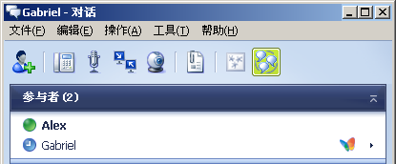
可以在 Live Communications Server 中设置路由，以使与网桥的连接路由通过 Live Communications Server 2005。
如果 Live Communications Server 中没有路由设置，可以建立直接连接。
“选项”对话框提供了一个入口点，用户可以在这里设置会议提供商和参与者/主持人代码。会议没有带内设置。

会议功能
Communicator 2005 会议提供下列功能：
- 加入会议
- 在会议期间查看全体名单
- 在会议期间查看参与者类型（主持人、参与者）
- 查看名单中的主持人信息
- 查看名单中的参与者信息
- 查看名单中的呼叫状态
- 通过名单执行主持人操作
- 将参与者静音
- 弹出参与者
- 呼叫参与者
- 邀请参与者参加会议
- 重命名参与者
- 为参与者播放公告
- 只将 SIP 条目与电话条目相关联（仅主持人）
- 将条目与 SIP URI 功能相关联
- 显示订阅的 SIP URI 列表
- 启动联系人选取器，选择联系人并添加联系人
- 使用会议控件
- 锁定会议（仅主持人）
- 将除我之外的所有人都设为静音（仅主持人）
- 将我的线路静音
- 结束会议（仅主持人）
- 挂断呼叫
- 升级为 IM 和应用程序共享
- 为所有 SIP 联系人添加 IM
- 将应用程序共享添加到会议
- 执行“主菜单”操作
- 开始会议
- 参加现有会议
- 将新的与会者添加到会议
- 与 Microsoft Live Meeting 集成
- 使用 Outlook 安排会议
- 开始会议
- 开始新会议
- 调节麦克风和扬声器

会议角色
表 6 中显示了两种会议角色。
表 6. 会议角色
角色 | 说明
参与者 | 用户的默认角色，该角色的权限最少。参与者可以控制与其相关联的呼叫。
主持人 | 控制会议中的任何和所有呼叫。

会议名单
对于由服务供应商提供的每个音频会议，都将提供当前参与者的名单。名单还会提供下列一种会议状态：
- 正在连接
- 在会议中
- 主持人委派
- 静音
- 不在会议中

升级
升级是指启动提供音频和数据协作的并发 Live Meeting 会议的能力。主持人启动升级，参与者接收邀请以加入 Live Meeting 并安装 Live Meeting。但是，主持人无法代表用户进行升级。
升级参与者必须在 PC 上装有基于 Windows 的 Live Meeting 控制台。

并发会话
用户可以同时参加 Live Meeting 会话和会议。

订阅
控制信道是个 SIP 第三方控制信道。要创建控制信道，用户必需提供下列信息：
- SIP URI
- 与 SIP URI 相关联的凭据
- SIP 主服务器的主机名，该服务器必须支持 TLS

电话集成
通讯簿服务支持下列功能：
单击呼叫。从目录中检索用户电话号码并将它们转发给 PBX 以进行拨号：
- Active Directory 用户
- Outlook 联系人
- Windows 通讯簿联系人
呼叫者 ID。与“单击呼叫”的相对的功能。使用与呼叫相关联的电话号码，检索下列各项的联系人信息：
- Active Directory 用户
- Outlook 联系人
- Windows 通讯簿联系人
远程呼叫控制
- 向 PBX 指示所要控制的电话。例如，使 Alice 的电话（线路）呼叫 Bob 的电话号码。
- 协议消息携带设备标识符，该标识符即为受控线路的电话号码（在本例中，即为 Alice 的电话号码）。
授权
- 由 PBX/网关完成，而非 Live Communications Server 2005 或 Communicator 2005。
- 需要从设备标识符映射到用户。
表 7. SIP 元素
元素 | 说明
SIP 标头 | To:sip:bob@phones.contoso.com  From:sip:alice@fabrikam.com
SIP 正文 | <?xml version="1.0" encoding="UTF-8"?>  <MakeCall xmlns="http://www.ecma.ch/standards/ecma-323/csta">  <callingDevice>tel:+14255551000;ext=1000</callingDevice>  <calledDirectoryNumber>tel:+14255552000;ext=2000</calledDirectoryNumber>  <autoOriginate>doNotPrompt</autoOriginate>  </MakeCall>
有关通讯簿服务的更多信息（包括如何安装），请参见《Live Communications Server 2005 通讯簿服务规划和部署指南》。

安全性
本节讨论的安全性问题仅涉及添加到现有带有 SP1 的 Live Communications Server 部署上的电话服务组件。有关如何保护现有带有 SP1 的 Live Communications Server 2005 部署的信息，请参阅《Live Communications Server 2005 安全指南》，网址：http://www.microsoft.com/downloads/details.aspx?familyid=F6F5C288-1AFB-41EC-9A09-1279E93F9BA9&displaylang=en（英文）。

部署电话服务
本节包括设置 Live Communications Server 电话服务的过程。

电话服务设置概述
如果现有基础结构满足先决条件中所述的要求，便可以在其上部署 Live Communications Server 电话服务。
设置包括准备、安装和配置等几个过程。

准备
您的环境必须满足先决条件中所描述的要求。
必须安装并正确配置下列硬件：
- PBX 系统
- 桌面电话
- 客户端上的麦克风、声卡和扬声器
- 远程呼叫控制网关
- SIP/PSTN 网关
- 通讯簿服务
- PBX SIP 代理服务器（可选）

配置服务器和客户端
本节描述如何配置 Live Communications Server 2005 SP1 和 Communicator 2005。

配置服务器
下列过程列出了配置服务器的步骤。后续几节将详细描述这些步骤：

配置服务器
- 安装 SP1 已更新 Live Communications Server 2005 架构。
- 规范化电话号码并使用通讯簿服务发布电话号码。
- 在 Active Directory 中针对用户启用远程呼叫控制扩展。
- 配置连接。
- 设置 Live Communications Server 2005 静态路由规则。
- 为控制 PBX 线路的用户设置受控线路配置。
- 在 PBX 和远程呼叫控制网关之间配置 CTI 链接。
- 配置 PBX SIP 代理服务器。

通过应用 SP1 更新 LCS 架构
请参阅《Live Communications Server 2005 Upgrading to Service Pack 1》，网址：http://www.microsoft.com/downloads/details.aspx?FamilyID=b257340c-2420-40d3-9b1e-f46c718574cc&DisplayLang=en（英文）。

规范化电话号码
Communicator 2005 要求所有电话号码都采用 RFC 3966 中定义的标准化 TEL URI 格式，以用于拨号和反向号码查找功能。
Communicator 2005 使用设置的电话号码（Active Directory 和 Outlook）以及由用户通过 Communicator 用户界面提供其他电话号码。所有这些号码源都允许使用自由格式，并可支持与 TEL URI 不兼容的格式，例如下列号码：
- (425) 7712345 x 12345
- 425-7712345
规范化 Active Directory 中的电话号码，即可解决设置的电话号码存在的这种问题。可以通过脱机方式（推荐方法），或在运行时使用通讯簿服务来规范化号码。

脱机
从 Active Directory 用户对象的原始字段中读取出用户的电话号码。这些号码以脱机方式规范化为 TEL URI 格式并存回 Active Directory，存储在另一个名为代理服务器地址（多值）的字段。Microsoft 将提供相关参考，介绍如何构建执行此任务的工具。
如果使用此选项，则 ABS 将不会规范化电话号码，并只在代理服务器地址中发布规范化的电话号码。在 WMI 的适当 MSFT_SIPAddressBookSettings 实例中，UseNormalizationRules 属性应设置为 FALSE。请参考《ABS 规划部署指南》，以更改 ABS 默认设置。
每个用户都可拥有多个电话号码，例如办公电话、移动电话以及宅电等。代理服务器地址中的每个号码都有一个描述电话号码的关联属性（例如，办公电话、移动电话或宅电）。
例如：
- tel:+14255551212;ad-rdn=telephoneNumber;displayName=(425)555-1212
- tel:+14255551313;ad-rdn=otherTelephone;displayName=(425)555-1313
- tel:+14255551414;ad-rdn=mobile;displayName=(425)555-1414
- tel:+14255551515;ad-rdn=homeNumber;displayName=(425)555-1515
ad-rdn = telephoneNumber 是描述电话号码类型的专用属性，displayName 是保留此电话号码显示格式的专用参数（默认情况下，显示进行规范化之前的原始电话号码）。
- 默认情况下，应从代理服务器地址（属性 ad-rdn=telephoneNumber）中复制 msRTCSIP-RCCLine。复制电话号码时，应不带 ad-rdn 和显示名称参数。
- 例如：tel:+14257771234;ext=1234;ad-rdn=telephoneNumber;display-name=”(425) 7771234 * 1234” 将显示为：
- tel:+14257771234;ext=1234
- ad-rdn 只支持下列实例之一：telephoneNumber、homeNumber、mobile、otherTelephone

运行时地址簿服务
通讯簿服务可规范化 Active Directory 中的原始电话号码。在这种情况下，规范化的电话号码不存回到 Active Directory 中。分析输出需要使用通讯簿服务的命令行疑难解答和调试功能。

规范化专用和 UI 指定的电话号码
除 Active Directory 中的全局联系人之外，Communicator 还可使用专用联系人（例如 Outlook 联系人）。这些联系人的电话号码将在运行时由客户端应用程序进行规范化。客户端在运行时所使用的规范化规则由通讯簿服务发布。这些规则通过通讯簿服务文件的形式，在通讯簿服务中进行配置并发布到客户端。
下列示例显示了用于美国和加拿大电话号码的规范化规则。

##
## U.S./Canada
##
#
# +1 (ddd) ddd-dddd Xddddd
#
(\+\s*1)?\s*\(?(\d\d\d)\s*\)?[\s()\-\./]*(\d\d\d)[\s()\-\./]*(\d\d\d\d)\s*[Xx]+[\s()\-\./]*(\d\d\d\d\d)[\s()\-\./]*
+1$2$3$4;ext=$5
#
# +1 (ddd) ddd\-dddd
#
(\+\s*1)?\s*\(?(\d\d\d)\s*\)?[\s()\-\./]*(\d\d\d)[\s()\-\./]*(\d\d\d\d)
+1$2$3$4
#
# (ddd) ddd\-dddd
#
\(?(\d\d\d)\s*\)?[\s()\-\./]*(\d\d\d)[\s()\-\./]*(\d\d\d\d)
+1$1$2$3

用户通过用户界面输入的电话号码将在运行时进行规范化，使用的过程与上面所述的有关专用联系人的处理方式相同。

在 Active Directory 中针对用户启用 RCC 扩展
注意
客户端应用程序具有一套有限的硬编码规范化规则。
本节描述如何为用户启用 PBX 线路的远程控制。
注意
要使用 Active Directory 用户和计算机对象，您可能需要在计算机上安装 Windows Server 2003 管理工具包。要安装 Windows Server 2003 管理工具包，请访问：http://www.microsoft.com/technet/prodtechnol/windowsserver2003/library/ServerHelp/6eae526b-dac1-404b-82e1-8d89ec516341.mspx（英文）
在 Active Directory 中针对用户启用 RCC 扩展
  - 打开“Active Directory 用户和计算机”。单击“开始”，然后单击“运行”。在“打开”框中，键入“dsa.msc”，然后单击“确定”。
- 在“Active Directory 用户和计算机”窗口的导航窗格中，单击“用户”。右键单击适当的用户名，然后单击“属性”。在“属性”对话框中，单击“Live Communications”选项卡。
- 在“Live Communications”选项卡上，单击“高级设置”。
图 6.“Live Communications”选项卡
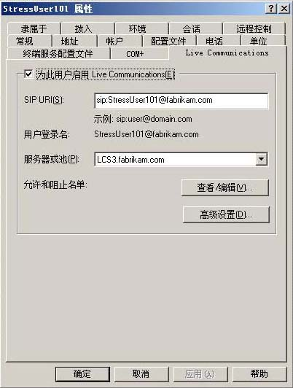
- 在“用户高级设置”对话框中，选择“启用远程调用控制”复选框以启用 PBX 线路的远程控制。
- 根据需要，单击“SIP URI”或“TEL URI”。在对应的框中，键入适当的 URI。
- 在“远程呼叫控制的目标 URI”框中，键入适当的 URI，然后单击“确定”。
图 7. 用户高级设置
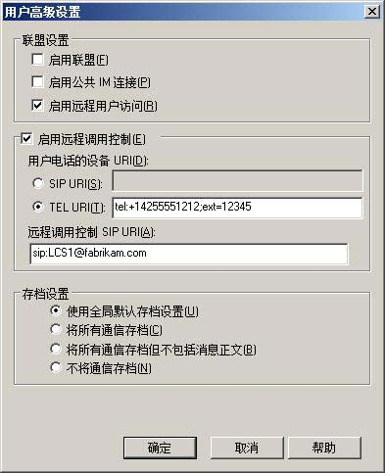

配置连接

配置连接
  - 打开 Live Communications Server 2005 SP1 服务器 MMC。单击“开始”，指向“所有程序”，指向“管理工具”，然后单击“Live Communications Server 2005”。
图 8. Live Communications Server 2005 MMC
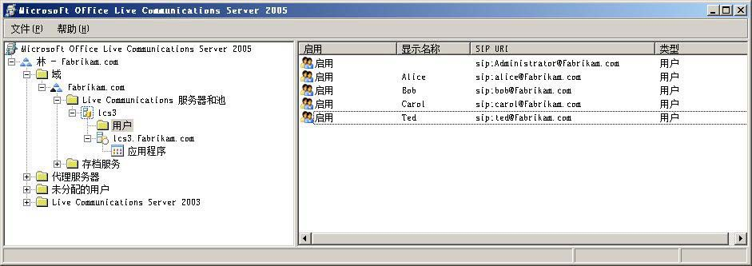
  - 右键单击标识服务器 FQDN 的节点，然后选择“属性”。
- 在“属性”对话框的“常规”选项卡中，单击“添加”。
- 在“编辑连接”对话框中，在主服务器上创建 TLS 连接，以便 Communicator 2005 客户端使用。端口号必须是 5061，并且连接必须具有证书。可以选中“验证远程服务器的身份（相互 TLS）”复选框，但 Communications 2005 不要求此操作。
图 9. 编辑连接
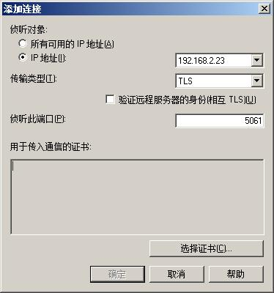

配置静态路由
在客户端和服务器之间必须配置静态路由。有关在负载平衡器之后的 Enterprise 池上配置静态路由的信息，请参阅《Live Communications Server 2005 规划指南》和《Live Communications Server 2005 Enterprise Edition 部署指南》。有关 Live Communications Server 的技术文档，请访问 http://www.microsoft.com/downloads/details.aspx?FamilyID=f7bc430f-3cac-4dbd-8ec3-b93186f343fa&DisplayLang=zh-cn。

注意
在 SNAT 模式下，在负载平衡器之后的 Enterprise Edition 池上配置静态路由时，必须使用 TLS（而非 TCP），才能正常工作。
创建静态路由
  - 在“池 FQDN”属性的“路由”选项卡中，单击“添加”。对于 PBX，FQDN 可用于 SIP 代理服务器或远程呼叫控制网关。
图 10. 属性
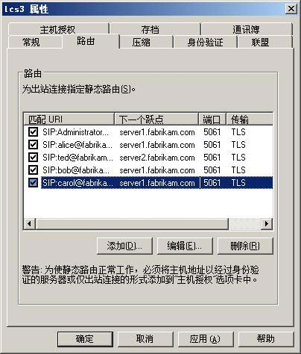
- 在“添加静态路由”对话框中，输入用户和路由信息，然后单击“确定”。
图 11. 添加静态路由
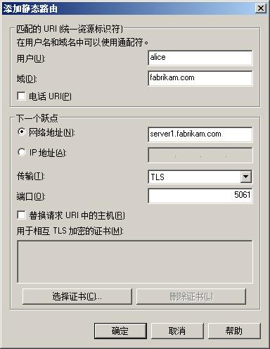
- 单击“主机授权”选项卡，然后单击“添加”。在“添加授权主机”对话框中，单击“IP 地址”，然后在框中键入 IP 地址。选择“作为服务器控制”和“视为已经过身份验证”复选框，然后单击“确定”。
- 在“属性”对话框中，单击“确定”。
图 12. 添加授权主机
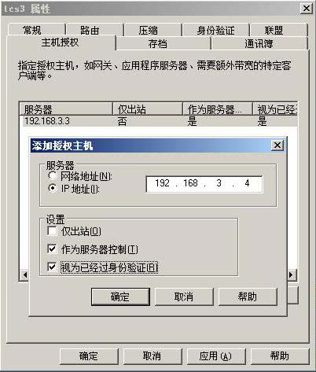

配置 CTI 链接
CTI 链接的配置取决于 PBX 的制造商和型号以及 CTI 链接的类型。请参阅制造商提供的 CTI 链接文档。

配置 RCC 服务器
RCC 服务器的配置取决于 RCC 服务器的制造商和型号。请参阅制造商提供的 RCC 服务器文档。

配置客户端
本节描述如何在每台客户端计算机上配置 Communicator 2005。

配置帐户设置
配置客户端帐户设置
  - 启动 Communicator。在“Microsoft Office Communicator 2005”窗口中，在“操作”菜单上，单击“选项”。
- 在“帐户”选项卡上的“登录名”框中，使用下列格式键入用户帐户名：User_name@organization_FQDN。例如，someone@sales.example.com。
- 单击“高级”。
图 13. 帐户选项卡
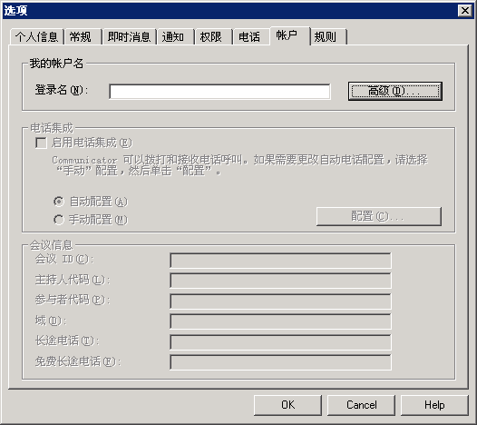
- 在“高级连接设置”对话框中，单击“自动配置”或“配置设置”。如果选择“配置设置”，则在“服务器名称或 IP 地址”框中键入适当的信息。在“连接使用”下，单击适当的协议，然后单击“确定”。
图 14. 高级连接设置
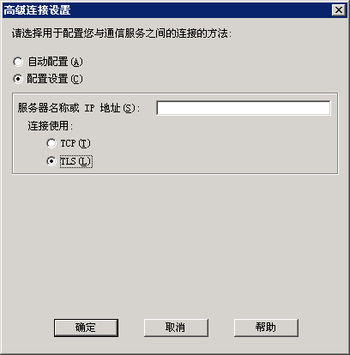

配置客户端音频和视频
本节描述如何在客户端上配置音频和视频。
配置客户端音频和视频
  - 启动 Communicator。在“Microsoft Office Communicator”窗口中，在“操作”菜单上，单击“音频和视频调节向导”。
  - 单击“下一步”。
  - 选择“摄像机”，然后单击“下一步”。（如果尚未安装摄像机，请跳到音频设备的配置。）
图 15. 音频和视频调节向导
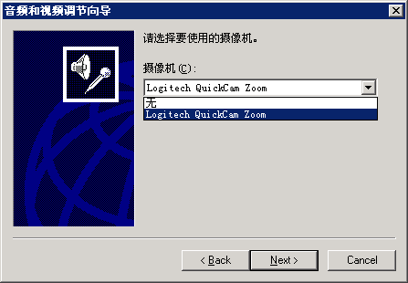
- 将摄像机移动到所需位置，然后单击“下一步”。
- 选择“麦克风和扬声器”，然后单击“下一步”。（如果尚未安装音频设备，请跳到结尾处。）
图 16. 选择麦克风和扬声器
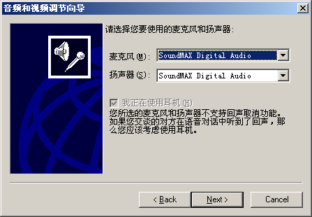
- 测试扬声器，然后单击“下一步”。
图 17. 测试音频
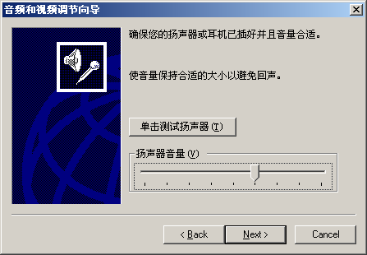
- 测试麦克风，然后单击“下一步”。
图 18. 测试麦克风
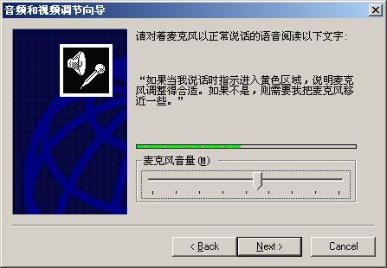
- 单击“完成”。

添加联系人
本节描述如何将联系人添加到联系人名单。
将联系人添加到联系人名单
  - 在“Microsoft Office Communicator”窗口的“联系人”下，单击“添加联
系人”。
- 在“您希望使用哪一种方式添加联系人？”下，单击“使用电子邮件地址或登录名”或“搜索联系人”，然后单击“下一步”。
图 19. 添加联系人
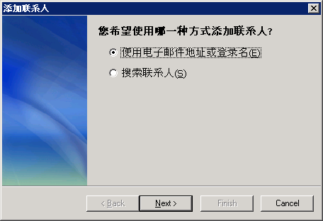
- 如果选择“使用电子邮件地址或登录名”，则输入正查找的用户的电子邮件地址或登录名，然后单击“下一步”。
图 20. 使用电子邮件地址添加联系人
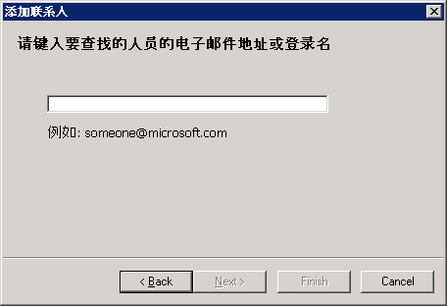
- 如果选择“搜索联系人”，则在适当的框中输入姓名、公司和电子邮件信息，然后单击“下一步”。
图 21. 搜索联系人
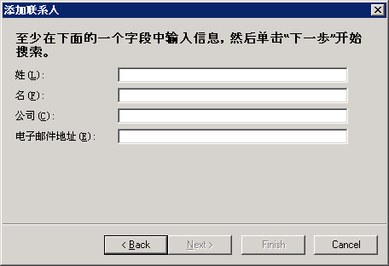

配置电话设置
本节描述如何在客户端上配置电话设置。配置的电话号码可用于转接呼叫、转移呼叫和发布。但是，这些电话号码不能用于电话控制。只有在尚未使用“Active Directory 用户和计算机”插件进行设置的情况下，才能在 Communicator 中配置电话设置。在“Active Directory 用户和计算机”中做的设置可以在 Communicator 中看到，但无法通过 Communicator 进行编辑。
在客户端中配置电话设置
- 在“Microsoft Office Communicator”窗口中，在“操作”菜单上，单击“选项”，然后单击“个人信息”选项卡。
- 单击与全局格式化号码对应的按钮；该号码包括国家/地区代码、区域码和用户号码：+<国家/地区代码> <区域/地区代码> <电话号码>。例如，
+44 20 5555 5555。在“编辑电话号码”对话框中，对号码进行必要的更改，然后单击“确定”。（根据规范化规则，此号码将规范化为 TEL URI 格式。）
- 在“选项”对话框中，单击“帐户”选项卡。若要启用电话集成，请选择“启用电话集成”复选框，然后执行下列步骤之一：
- 若要自动配置电话集成，请单击“自动配置”。
- 若要手动配置电话集成，请单击“手动配置”，然后单击“配置”。在“手动配置电话集成”对话框的适当框中，键入远程呼叫控制 URI 以及电话 URI。
图 22. 手动配置电话集成
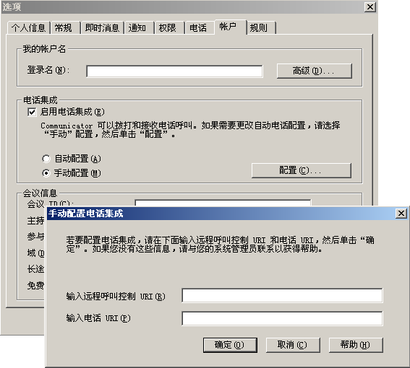
注意
若要使更改生效，必须注销并再次登录 Communicator。

配置会议
本节描述如何配置会议。
配置会议
  - 选择会议服务提供商 (CSP)。
  - 与 CSP 建立会议帐户。
  - 配置所在组织的访问代理服务器，以使其与 CSP 服务器进行通信。
  - 配置内部下一个跃点服务器（推荐使用 Director）。
  - 创建内部 SIP 域列表。
  - 创建内部 SIP 服务器列表。
  - 配置防火墙。
  - 启用与 CSP 的联盟。
  - 为用户启用联盟。
  - 在客户端上配置帐户。

为 CSP 联盟配置访问代理服务器
联盟要求在组织的外围网络中部署 Live Communications Server、访问代理服务器。访问代理服务器与外部实体以及内部下一个跃点服务器进行通信。强烈建议在组织的内部网络中部署 Director，作为下一个跃点服务器；但是，Director 不是必需的，访问代理服务器可以直接连接到 Live Communications 主服务器。
访问代理服务器有两个 IP 地址（接口）：内部边缘和外部（公用）边缘。建议采用两个单独的网络接口卡 (NIC)，而不要使用单个双宿主 NIC。根据具体的方案，两个接口可以具有相同或不同的 DNS 名称。
可能需要配置访问代理服务器，使其只与 CSP 服务器建立联盟。虽然您可能已经与其他伙伴建立了联盟，但可能无法将该访问代理服务器用于同 CSP 建立的联盟。您选择的 CSP 可能会提供或需要不受其他伙伴信任的证书。在这种情况下，您必须为该 CSP 部署并配置单独的访问代理服务器。
下一个过程将针对 CSP 进行特殊的访问代理服务器配置。有关部署和配置访问代理服务器的完整而详细的过程，请参阅《在联盟、远程用户和分支机构拓扑中部署 Live Communications Server 2005、访问代理服务器和 Director》，网址：http://www.microsoft.com/downloads/details.aspx?FamilyID=9f8bdd90-d6a5-4f1a-8dfa-782b3870fd7f&DisplayLang=zh-cn。
Communicator 2005 还支持外部用户访问。外部用户访问允许公司以外的参与者通过邀请直接连接到 CSP 访问代理服务器，而不论该参与者的域是否与该服务建立联盟。
使用 Communicator，参与者可通过带有 SP1 的 Live Communications Server 2005 联盟的方式，尝试连接到会议地址。如果地址未找到，Communicator 将尝试通过基于 Web 的 TLS 直接连接到服务访问代理服务器，这就如同在执行 <GUID>@anonymous.invalid。如果 CSP 拥有为他们的访问代理服务器配置的 anonymous.invalid 域，则 Communicator 将被连接且参与者可输入 PIN 以获得进入会议的授权。
为 CSP 联盟部署和配置访问代理服务器
- 在拥有两个 NIC 且不是组织命名空间成员的计算机上安装访问代理服务器。建议使用部署在外围网络中的 WORKGROUP 计算机。
- 激活访问代理服务器。激活后，访问代理服务器不会立即启动；您必须完整配置访问代理服务器，然后才能启动它。
- 通过计算机管理控制台配置访问代理服务器。在导航窗格中，展开“服务和应用程序”，然后右键单击“Microsoft Office Live Communications Server 2005”。
图 23. Live Communications Server 属性
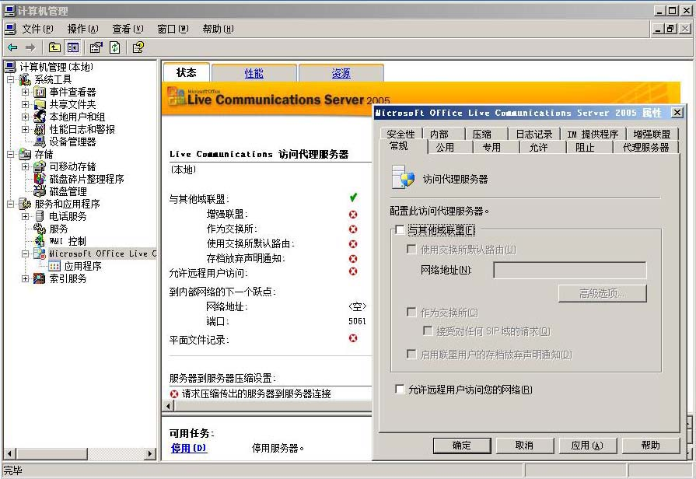
- 在“属性”对话框中，单击“常规”选项卡。若要启用与其他域的联盟，请选择“与其他域联盟”复选框。
- 单击“公用”选项卡。配置外部（公用）接口。按本指南下文中的将证书与访问代理服务器接口相关联所述，将证书与此接口相关联。
图 24. 公用选项卡
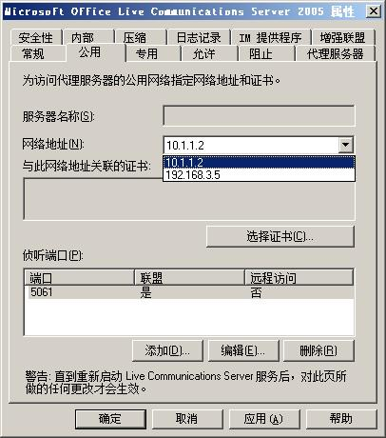
- 单击“专用”选项卡。配置访问代理服务器的内部接口。（不要在“内部”选项卡上配置内部接口）。按本指南下文中的将证书与访问代理服务器接口相关联所述，将证书与此接口相关联。
图 25. 专用选项卡
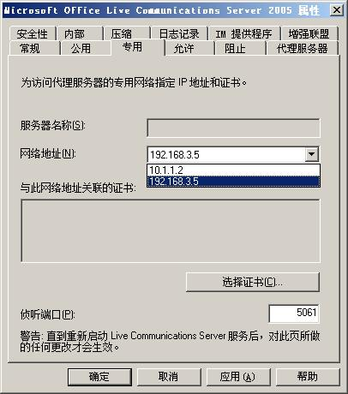.
- 单击“允许”选项卡，然后单击“添加”。在“添加联盟伙伴”对话框的适当框中，键入访问代理服务器的名称以及 CSP 的 FQDN（完全限定域名）。单击“只允许来自此提供商验证的用户的通信”。
图 26. 添加联盟伙伴
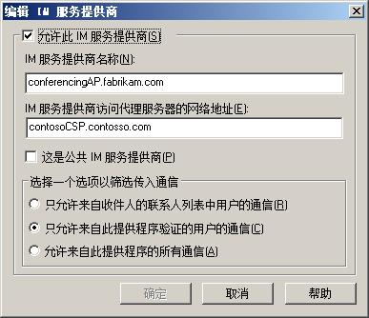
- 单击“内部”选项卡。为与 CSP 服务器通信的访问代理服务器配置内部网络服务器和域。
图 27. 内部选项卡
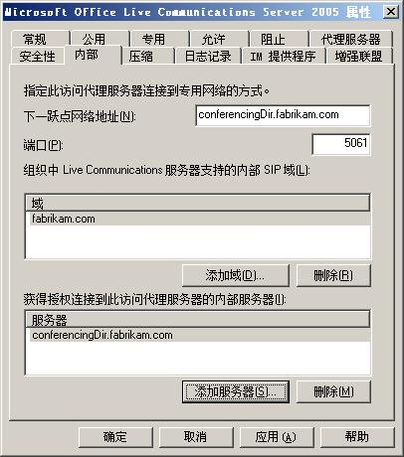
- 按照配置一般访问代理服务器的方法，完成 CSP 访问代理服务器的所有剩余配置。
- 启动访问代理服务器。
- 按下一节所述，启用与 CSP 的联盟。
启用与 CSP 的联盟的过程和用来与您的其他伙伴建立联盟的方法相似。有关联盟过程的详细信息，请参阅《在联盟、远程用户和分支机构拓扑中部署 Live Communications Server 2005、访问代理服务器和 Director》，网址：
http://www.microsoft.com/downloads/details.aspx?FamilyID=9f8bdd90-d6a5-4f1a-8dfa-782b3870fd7f&DisplayLang=zh-cn。
若要与 CSP 建立联盟，必须满足下列条件：
- 部署了 Live Communications Server 2005 SP1。
- 部署了带有 SP1 的 Live Communications Server 2005 和带有两个或更多 NIC 的代理服务器。
- 部署了带有 SP1 的 Live Communications Server 2005、Director（可选，但推荐使用）。
- PKI（包括证书）已到位。
- 配置好负载平衡器、VLAN 和 VIP。

启用与 CSP 的联盟
CSP 承载 MCU 服务器；MCU 服务器接受来自用户的连接，以安排会议、邀请与会者并管理会议。使用 Communicator 2005 安排会议需要在计算机上安装 Microsoft Office Outlook® 消息和协作客户端。根据 CSP，会议可以由一种或多种媒体模式组成，包括音频或视频，以及 VoIP 或 PSTN 音频。
理想的会议环境应在组织（客户端）与 CSP 之间建立联盟。这种情况下，联盟将提供下列优点：
- CSP 不需要在其服务器上设置身份。
- CSP 不需要在 CSP 的 Active Directory 基础结构上创建 Active Directory 用户对象。
- 只要求用户（客户端）具有一个现有身份（单次登录）。
- 单次登录不需要密码同步，并可解决身份验证和授权问题。
- 只有一条通道通向外部网络。
- 所有路由策略都仅限于并应用于单一 SIP 通道。
由于 CSP 的服务器和您组织的访问代理服务器都必须使用 MTLS 进行通信，所以需要使用证书。证书可以由内部证书颁发机构 (CA) 或者 Equifax、Thawte 或 VeriSign 等外部（公共） CA 颁发。CSP 服务器上的证书必须和与该 CSP 服务器通信的访问代理服务器的外部接口上的证书相同。此证书必须在 CSP 服务器和访问代理服务器上的计算机帐户的“受信任的根证书颁发机构”存储中。此外，CSP 服务器和访问代理服务器都必须信任 CA 证书链并将 CA 证书链安装在计算机帐户的“受信任的根证书颁发机构”存储中。有关更多信息，请参阅《Microsoft Office Live Communications Server 2005 证书配置指南》，网址：http://www.microsoft.com/downloads/details.aspx?FamilyID=779dedaa-2687-4452-901e-719ce6ec4e5a&DisplayLang=zh-cn。

完成用于 CSP 联盟的访问代理服务器证书配置
如果计算机处于您所保护的内部网络之外（例如访问代理服务器），则不应对其使用 Web 注册组件。我们建议您对这种类型的计算机使用现有的过程。
配置带有 SP1 的 Live Communications Server 2005、访问代理服务器后，您必须为该访问代理服务器完成其他证书配置。
访问代理服务器有一个用于外部连接的外部边缘（公用接口）和一个用于内部连接的内部边缘（专用接口）。如果您的公司部署了内部 CA，则您可以在内部边缘上使用专用证书。内部 CA 允许您与内部服务器进行通信。对于外部边缘，建议对联盟以及远程用户访问使用公共证书；然而，可以支持由内部 CA 颁发的证书。
访问代理服务器可以用于联盟和远程用户访问，并且可以同时用于这两种用途。联盟和远程用户访问都要求您下载内部发证 CA 证书链和外部发证 CA 证书链。每个 CA 证书链都必须安装到本地计算机帐户的“受信任的根证书颁发机构”下。内部和外部发证 CA 可以是同一个 CA，两种接口都可以使用相同的内部发证 CA。

具有不同 DNS 名称的内部和外部边缘证书准则
在此情况下，访问代理服务器的内部和外部边缘有不同的 DNS 名称。

外部边缘上的证书
表 8 给出了使用证书的方案中的证书准则。
表 8. 访问代理服务器外部边缘证书准则
方案 | 伙伴/CSP 数量有限的联盟 | 大量伙伴/CSP  的联盟 | 与交换所的联盟
使用外  部边缘  证书： | 企业从属 CA 证书：要使用您的企业从属 CA 颁发的证书，您的联盟伙伴必须执行下列步骤之一：  信任您的企业从属 CA。  交叉签署所使用的证书。 | 公共证书 | 通常，交换所会向您颁发证书，而您将信任它们的 CA。  如果您使用着一个交换所，而仍希望有直接伙伴，则您将需要公共证书。

内部边缘上的证书
访问代理服务器内部边缘上的证书用于与企业部署内的 Live Communications Server 建立 MTLS 连接。您可以使用您的内部从属 CA 颁发的证书，也可以使用外部 CA 颁发的证书。尽管使用企业内部 CA 是推荐的做法，但独立内部 CA 仍然可以使用。

具有相同 DNS 名称的内部边缘和外部边缘证书准则
在此情况下，只需要一个证书，并且您可以使用前一部分中的外部边缘证书准则。

将证书与访问代理服务器接口相关联
无论您如何选择证书，将证书与接口相关联的过程都是不变的。请使用下面的过程。
将证书与访问代理服务器的内部和外部边缘相关联
- 登录到访问代理服务器。
- 打开“计算机管理”：单击“开始”，指向“所有程序”，指向“管理工具”，然后单击“计算机管理”。
- 在控制台树中，展开“服务和应用程序”。
- 右键单击“Microsoft Office Live Communications Server 2005”，然后单击“属性”。
- 在“公用”选项卡上，单击“选择证书”，从您安装在访问代理服务器计算机上的发证 CA 中为外部接口选择证书。此 CA 必须在计算机的“证书”文件夹的“受信任的根证书颁发机构”中。
- 单击“确定”。
- 在“专用”选项卡上，单击“选择证书”，从您安装在访问代理服务器计算机上的发证 CA 中为内部边缘选择证书。此 CA 必须在计算机的“证书”文件夹的“受信任的根证书颁发机构”中。
有关为访问代理服务器配置证书的详细信息，请参阅《Live Communications Server 2005 部署代理服务器和访问代理服务器用于联盟或远程用户访问以及分支机构拓扑》，网址：http://office.microsoft.com/en-us/FX011526591033.aspx。

为访问代理服务器阵列配置证书
阵列中所有单个访问代理服务器计算机的每个接口（内部或外部）的证书必须是各自（内部或外部）的同一物理证书。
根据不同的情况，内部边缘证书与外部边缘证书可能相同也可能不同。如果内部和外部边缘的 DNS 名称相同并且您为这两种边缘使用的是内部 CA 颁发的证书，则内部和外部边缘的证书是相同的。
如果内部边缘使用的是内部 CA 颁发的证书，而外部边缘使用的是外部 CA 颁发的证书，或者内部和外部接口的 DNS 名称不同，则内部证书和外部证书一定不相同。
为内部和外部接口配置由内部 CA 为访问代理服务器阵列颁发的证书
- 在其中一个访问代理服务器计算机上，根据您部署的内部 CA 的类型使用合适的过程完成以下步骤：
注意
如果计算机处于您所保护的内部网络之外（例如访问代理服务器），则不应对其使用 Web 注册组件。我们建议您对此类计算机执行现有过程中的步骤 1。
- 使用安全的方法为内部边缘下载发证 CA 颁发的 CA 证书链。
- 为内部边缘安装该 CA 证书链，安装位置为本地计算机帐户的“受信任的根证书颁发机构”。
- 为内部边缘申请证书。
- 为内部边缘安装证书。
如果内部和外部边缘的 DNS 名称不同，则对外部边缘重复此步骤。
- 将内部边缘证书保存到软盘或网络共享位置。
- 单击“开始”，再单击“运行”，键入“mmc”，然后单击“确定”。
- 在“文件”菜单上，单击“添加/删除管理单元”。
- 在“添加/删除管理单元”对话框中，单击“添加”。
- 在“可用的独立管理单元”列表中，选择“证书”，然后单击“添加”。
- 选择“计算机帐户”，然后单击“下一步”。
- 在“选择计算机”中，确保选中了“本地计算机（运行此控制台的计算机）”，然后单击“完成”。
- 单击“关闭”，然后单击“确定”。
- 在“证书”控制台的导航窗格中，展开“证书（本地计算机）”。
- 展开“个人”。
- 单击“证书”，然后在结果窗格中右键单击您在步骤 1 中安装的证书，指向“所有任务”，然后单击“导出”
- 在“导出向导”中，单击“下一步”。
- 单击“是，导出私钥”，然后单击“下一步”。
- 其余选项保留默认值，然后选择要用来保存证书的软盘或网络共享位置，从而完成该向导。
如果内部和外部边缘的 DNS 名称不同，则对外部边缘重复此步骤。
- 按步骤 1 中所述方法，在其余的所有访问代理服务器计算机上，为每个接口 DNS 名称下载并安装 CA 证书链。
- 将保存在软盘或网络共享位置的证书安装到其余的所有访问代理服务器计算机上。对配置为访问代理服务器阵列的每台计算机执行以下步骤：
- 以管理员组成员的身份登录到计算机上。
- 单击“开始”，再单击“运行”，键入“mmc”，然后单击“确定”。
- 在“文件”菜单上，单击“添加/删除管理单元”。
- 在“添加/删除管理单元”对话框中，单击“添加”。
- 在“可用的独立管理单元”列表中，选择“证书”。
- 单击“添加”。
- 选择“计算机帐户”，然后单击“下一步”。
- 在“选择计算机”中，确保选中了“本地计算机（运行此控制台的计算机）”，然后单击“完成”。
- 单击“关闭”，然后单击“确定”。
- 在“证书”控制台的导航窗格中，展开“证书（本地计算机）”。
- 展开“个人”。
- 右键单击“证书”，指向“所有任务”，然后单击“导入”。
- 在“导入向导”中，单击“下一步”。
- 单击“浏览”，然后转到保存证书的位置。选择该证书，然后单击“打开”。
- 单击“下一步”。
- 接受所有默认值。
- 单击“下一步”。
- 单击“完成”。
- 按照将证书与接口相关联所述，用您保存在软盘上的用于内部和外部接口的证书，将内部和外部边缘证书相关联。
如果对内部或外部接口（或这两种接口）使用外部 CA 颁发的证书，则要修改上述过程以便对该接口使用外部 CA 颁发的证书。

启用联盟用户
对于每个要启用会议的用户，可在“Active Directory 用户和计算机”管理单元中该用户的“属性”对话框的“Live Communications Server”选项卡中，选择“启用联盟”复选框。

在客户端上配置帐户
可以在您部署的每个 Communicator 2005 实例上设置会议帐户。对于每个 Communicator 实例，请按照下列步骤执行。
设置会议帐户
  - 选择会议服务提供商 (CSP)。
  - 按照 CSP 的过程，与 CSP 建立会议帐户。
  - 从您在步骤 1 中选择的 CSP 处获取会议帐户信息。
  - 在“Microsoft Office Communicator”窗口中，在“操作”菜单上，单击“选项”，然后单击“帐户”选项卡。
图 28. 选项对话框中的帐户选项卡
- 在“会议信息”下适当的框中，键入 CSP 会议帐户信息，包括：
- 会议 ID
- 主持人代码
- 参与者代码
- 服务域
- 长途电话号码
- 免费长途电话号码
- 单击“确定”。

基于注册表的 SIP 和 PBX 配置
在 Communicator 2005 中手动配置电话设置时，将自动创建并填充 SIP 和 PBX 配置所需的注册表项。可以使用标准的安装脚本创建或填充这些注册表项，以避免手动配置。
下列注册表项应在 HKCU\Software\Microsoft\Communicator 2005 配置单元中设置：
ConfigurationMode – DWORD 值应设置为“1”
ServerAddress – SZ 值应设置为 SIP 服务器的名称
Transport – DWORD 值，连接到 SIP 服务器时，TCP 设置为 2，TLS 设置为 4。

基于注册表的 SIP 帐户配置
可直接在注册表中配置用户的 SIP 帐户。下列注册表项应在 HKEY_Current_User \Software\Microsoft\Communicator 2005 配置单元中设置：
UserMicrosoft RTC Instant Messaging – 用户 SIP 地址的 SZ 值

其他注册表项

HKEY_CURRENT_USER\Software\Microsoft\Communicator 2005
PreferredMediaTypes
FirstTimeUser
ConfigurationMode
ServerAddress
Transport
UserMicrosoft RTC Instant Messaging
ShowBrandingTiles
PublishCalendarInfo
PersonalContactStore
AutoRunWhenLogonToWindows
AutoOpenMainWindowWhenStartup
Language
CEIP Preference
ShowEmoticons
TimestampInIMMsgs
DisableTabs
ControlPhone
PhoneConfigType
EnableMachinePhoneToForwardTo
MachinePhoneToForwardTo
DefaultCallOutDevice
IdleThreshold
ShowBusyWhenConference
ShowDNDWhenFullScreen
AutoRetrieveOOFSettings
PublishCalendarPresence
SendMailForMissedCall
SendMailForAutoForwardedCall
PauseWMPWhenUsingPhone
ExpandDetailsPane
FtReceiveFolder
ManualConfigSIPURI
ManualConfigPhURI
PSTNConferencingProvider
PSTNConferencingTollFreeNumber
PSTNConferencingTollNumber
PSTNConferencingTollNumber
PSTNConferencingAccount
PSTNConferencingParticipantPasscode
PSTNConferencingAdministratorPasscode
PSTNConferencingCallbackNumber
RTCState
AddToFirewallExceptionList
AlwaysOnTop
WindowRect
WindowMax
IMTBHide
IMConvInputHeight
IMRosterHeight
IMWindowHeight
IMWindowWidth
IMWindowRect
IMWindowMax
DSBkgndMode
TermAudioCapture
TermAudioRender
TermVideoCapture
Tuned
AEC
AudioCapture
AudioRender
ContactStateCacheU
GroupStateCacheU

HKEY_CURRENT_USER\Software\Microsoft\Communicator 2005 \GroupStateCacheU\
Offline Contacts
Status Unavailable Contacts

附录

附录 1：术语
本节包含专用名词和概念。
表 9. 术语
术语/概念 | 说明
电话服务 | 电话服务在此文档中表示由 VoIP、PSTN 或 PBX 组成的语音通讯。
会话初始化协议 (SIP) | 在 Softphone 客户端、Live Communications Server 主服务器和 ECMA 服务器之间使用的信号协议。
PBX（专用交换机） | 传统电话或 IP 电话系统
IP-PBX | IP 专用 PBX 服务。ECMA 交换系统
ECMA (CTSA) | Communicator 2005 与 PBX 之间的两大类接口之一。电路和数据包连接。
CTI（计算机电话服务集成） | Communicator 2005 与 PBX 之间的两大类接口之一。电路和数据包连接。CTI 专用于 PBX。
相互 TLS | 连接 PBX SIP 域和 LCS05 SIP 域的SIP 接口。
ECMA-269 | 定义面向电路和数据包交换功能的应用程序服务接口的标准。
ECMA-323 | 为 ECMA 269 兼容服务定义 XML 架构的标准。
ECMA 计算应用程序 | Communicator 2005 (Softphone) 充当 ECMA 计算应用程序并使用来自 ECMA 交换系统 (PBX) 的服务。
CSTA（计算机支持的通讯应用） | 描述特定应用和服务的一套标准，这些应用和服务用于控制和监视语音和非语音媒体呼叫以及与非呼叫相关的功能。
UaCSTA（用户代理 CSTA） | 使用 SIP 会话传输 CSTA XML 消息。
CSTA 应用 | 将电路网络中的交换功能连接到数据包网络交换功能的协作过程，反之亦然。
Microsoft® Office Live Communicator 2005 | 作为 Live Communications Server 客户端的 Microsoft Office Softphone 应用程序。Soft phone 应用程序是由 LCS05 主服务器（SE 或 EE）承载的 SIP 用户代理 (UA)。Communicator 2005 也是一个 RCC。
CSTA 设备 | 执行 CSTA 应用功能的物理或逻辑设备。多个逻辑设备可与单个物理设备相关联。
设备标识符 | 数据包网络中的 SIP URI 和交换网络中的电话号码 (TEL URI)。
呼叫 | 一个或多个 CSTA 设备之间的通信关系。呼叫由一个或多个连接组成。
呼叫状态 | 组成呼叫的各种连接状态的集合。
Soft phone 应用程序 | 由 Live Communications Server 2005 主服务器（Standard Edition 或 Enterprise Edition）承载并终止 VoIP 呼叫的 SIP 用户代理 (UA)。Communicator 2005 也可以用作远程呼叫控制器。
1PCC（第一方呼叫控制） | CSTA 呼叫控制功能的子级
3PCC（第三方呼叫控制） | 控制用户桌面电话的能力。
SIP URI | Sip:+14255551212@fabrikam.com
TEL URI（全局 E.164） | Tel:+14255551212;ext=12345  TEL URI 可用于寻址设备或电话号码。
TEL URI（专用格式） | Tel:55123;phone-context=ms.com
SIP URI | SIP URI 是设备标识符或设备 ID。SIP URI 用于寻址 SIP UA 或 PBX 电话。URI 是一种设备标识符格式。
UA（用户代理） | UA 是一种 CSTA 设备（或“设备”），也可以是 SIP UA。
会议专用术语
CSP（会议服务提供商） | CSP 承载 MCU 服务器，这些服务器允许用户安排呼叫、邀请与会者和管理会议。根据不同的提供商，媒体模式可能包括音频/视频以及 VoIP 或 PSTN 音频。
MCU/网桥 | 充当多方呼叫焦点的会议服务器。如今的大多数网桥都可同时支持 VoIP 和 PSTN 连接。
PSTN | 公共交换电话网。固定线路、模拟、数字和移动系统组成的传统电话网络。
VoIP (Voice over IP，IP 电话)
无需预约的会议 | 这种会议为每位客户提供一个专用帐户，客户可以使用该帐户在任何时间举行会议。无需预约的会议有两种密码，一种适用于主持（主持人），另一个适用于参与者。这些凭据对于帐户来说从不过期，但帐户所有者可能会定期更改凭据。

附录 2：SIP 事件代码
下表列出了 SIP 事件代码。
表 10：SIP 事件代码
SIP 事件代码 | 说明
200 | 确定
301 | 永久移动
302 | 暂时移动
303 | 查看其他
400 | 错误的请求
401 | 未经授权
403 | 禁止
404 | 未找到
420 | 错误的扩展
480 | 暂时不可用
481 | 呼叫事务不存在
482 | 检测到循环
500 | 服务器内部故障
503 | 服务不可用
504 | 服务器超时
603 | 拒绝
606 | 不可接受

附录 3：容量规划
通过使用 Enterprise Edition Server 或 Standard Edition Server 中的 Live Communications Server 容量规划工具，可以在进行生产部署之前准确确定您计划部署的硬件和网络配置的容量。
本节概述容量规划过程。有关特定信息，请参阅容量规划工具随附的《Microsoft Office Live Communications Server 2005 容量规划工具》文档。

容量规划工具
Live Communications Server 容量规划工具包含几个相关工具，以协助您完成容量规划过程：
- Live Communications Server 系统模型。它是个 Microsoft Office 2003 Excel 电子表格，可根据您提供的各种输入参数对 Live Communications Server 部署的网络通信量进行建模。此工具可从 LCS_System_Model.xls 文件中找到。
- LcsLoadSim。此工具可用来对 Live Communications Server 后端数据库模拟数据库通信（仅适用于 Enterprise Edition Server）。
- 压力设置。此工具可使用 LCSUserStress 工具，来准备压力测试的测试环境。
- LCSUserStress。此工具用于模拟连接到 Live Communications Server 部署的大量客户端。

容量规划过程
Live Communications Server 容量规划过程由下列步骤组成：
- 在测试环境中安装并配置 Live Communications Server 2005 SP1。
- 将模型参数设置为所需的部署值。
- 为部署模型生成并编辑配置文件和 .ini 文件。
- 运行 LcLoadSim。
- 分析 LcLoadSim 的结果。
- 如果 LcLoadSim 不成功，则重复步骤 1-4。否则，请继续。
- 运行 StressConfig.exe，为 Userstress 设置测试环境。
- 运行 Userstress，验证配置。
- 分析 Userstress 结果。
- 如果 Userstress 成功，则可以部署系统。否则，请重复从步骤 1 或步骤 6 开始的步骤。
下列代码为用于设置的 SampleData.ini 示例文件：
[UserStress]
TargetServer=LCS1.fabrikam.com
UserNamePrefix=StressUser
UserNumberBeginning=0
UserNumber=1000
UserDomain=fabrikam.com
AccountDomain=fabrikam.com
GetPresenceRate=1
IMSessionRate=1
UserSearchRate=1
V1population=1
CompressionPercentage=10
[ConfigTool]
MaxContacts=150
AvgContacts=30
PercentContactsFed=0
PercentContactsPool=100
PercentArchiveDisabled=10
PercentArchiveEnabled=30
PercentArchiveEnabledNoBody=20
ContactGroups=30
ContactMaxGroups=35
UsersOU=LCS1
LastSave=9/23/2004 12:17:34 PM
[Contacts]
Domain1=fabrikam.com
[Domain1]
Domain=fabrikam.com
Contact=StressUser
StartIndex=0
EndIndex=999
PoolFQDN=LCS1.fabrikam.com
EntID=1

下图显示的是 StressConfig.exe 用户界面；其中，通过单击 Load Configuration File 按钮将 SampleData ini 文件加载到了工具中。
图 29. StressConfig.exe
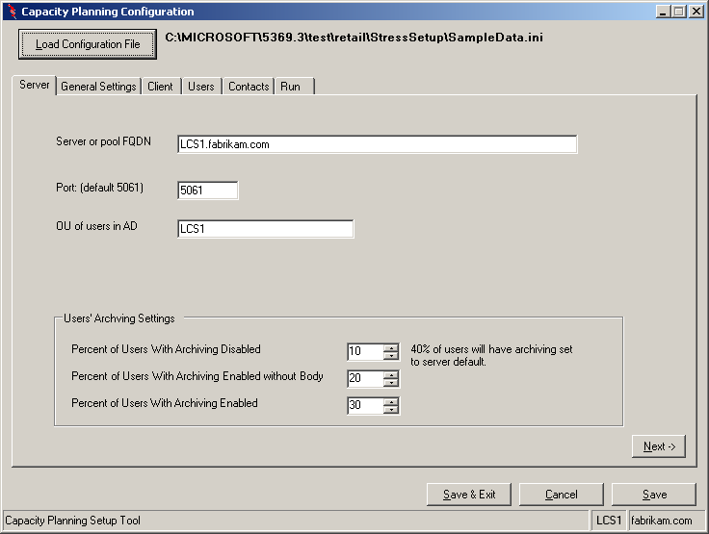
上文图 29 显示的容量规划配置工具成功运行后，在 ini 文件（本例中为 LCS1）中指定的 Active Directory OU 中将填充用户。下图显示了 ADUC（Active Directory 用户和计算机）MMC 中的结果。
图 32. ADUC MMC 中的 StressConfig.exe 结果
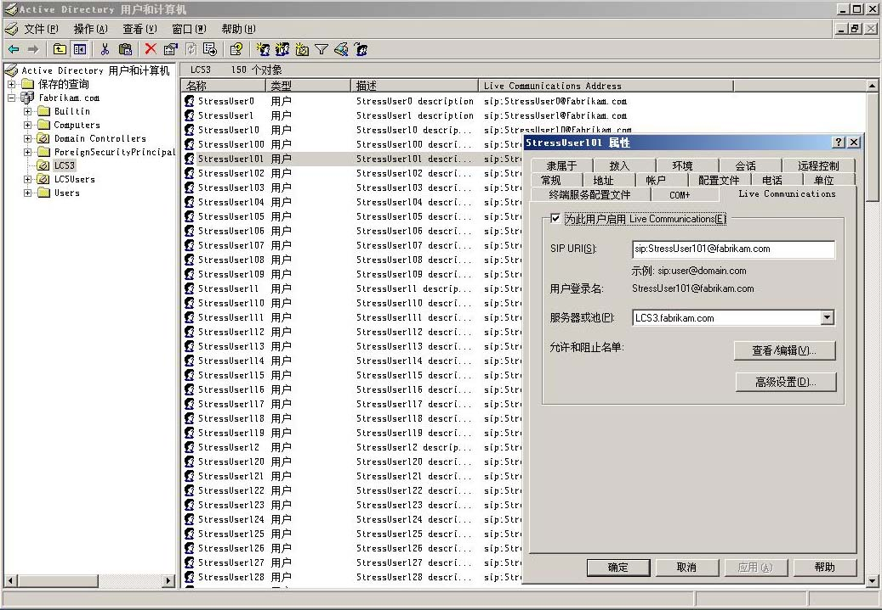

下列代码显示了 UserStress.exe 的语法和参数：
Microsoft Windows [Version 5.2.3790]
(C) Copyright 1985-2003 Microsoft Corp.

C:\MICROSOFT\5369.3\test\retail\UserStress>UserStress.exe /?
Microsoft (R) LCS User Stress V2.0
Copyright (C) Microsoft Corporation 2001-2005. All rights reserved.

usage: userstress -c <profile.ini> -s <server[:port]> -u <user prefix>
-i <user start index> -n <number of users> -d <domain>
[ options... ]

options:
-s <server[:port]> can provide multiple servers;
stress will round robin all servers;
port is optional, default 5061 for TLS, 5060 for
TCP
-t <transport> can be TLS or TCP; default TLS
-b <sign in speed> users/hour, default 3600
-r <auth realm>
-bs buddy starting index used in addbuddy
-be buddy ending index
-p enforce SPOP
-m force using multiple IPs
-h this message

For advanced controls, see your profile.ini file
下列代码显示了 LCSUserStress.exe 的语法和参数：

C:\MICROSOFT\5369.3\test\retail\UserStress>LCSUserStress.exe /?
Microsoft (R) LCS User Stress V2.0
Copyright (C) Microsoft Corporation 2001-2005. All rights reserved.

usage:userstress -c <profile.ini> -s <server[:port]> -u <user prefix>
-i <user start index> -n <number of users> -d <domain>
[ options... ]

options:
-s <server[:port]>
port is optional, default 5061 for TLS, 5060 for
TCP
-t <transport> can be TLS or TCP; default TLS
-bs buddy starting index used in addbuddy
-be buddy ending index
-h this message

